Installation
Installation 1
Linux Debian Basiert 1
Windows 7 und höher 2
OpenWRT Router 2
Manuell kompilierte Version 3

Debian-basierte Linux-Distributionen
Installieren Sie pilight aus dem apt repository in Debian/Ubuntu basierten Distributionen.
- Loggen Sie sich in Ihren Computer ein
- Stellen Sie sicher, dass Sie als root arbeiten. Führen Sie den folgenden Befehl aus und verwenden Sie Ihr Kennwort.
pi@pilight:~# sudo su
Password:
- Fügen Sie das stable apt Repository in die apt Repositoryliste ein:
pi@pilight:~# echo "deb http://apt.pilight.org/ stable main" > /etc/apt/sources.list.d/pilight.list
Falls Sie Entwicklerversionen von pilight installieren wollen, fügen Sie folgendes hinzu:
root@pilight:~# echo "deb http://apt.pilight.org/ nightly main" >> /etc/apt/sources.list.d/pilight.list
- pilight verwendet ein unterzeichnetes Repository. Das bedeutet, dass Pakete vor der Installation überprüft werden. Um pilight Pakete sicher herunterzuladen und zu installieren, muss der pilight Schlüssel installiert werden:
- Aktualisieren Sie jetzt die Paketliste:
root@pilight:~# wget -O - http://apt.pilight.org/pilight.key | apt-key add -
- Und installieren Sie pilight:
root@pilight:~# apt-get update
- Wenn keine Fehler angezeigt werden, wurde pilight installiert und wird automatisch beim Booten gestartet. Um pilight manuell zu starten:
root@pilight:~# apt-get install pilight
- Und zu stoppen:
root@pilight:~# service pilight start
root@pilight:~# service pilight stop

Windows 7 und höher
- Gehen Sie zu http://download.pilight.org.
- Laden Sie die neueste Windowsversion, genannt pilight-vX.0-win32.exe herunter. Führen Sie sie aus, um pilight zu installieren.
- Standardmäßig wird pilight nach C:\pilight\ installiert.
- Eine Standardkonfiguration kann auch in diesem Ordner gefunden werden.
- Wenn Sie die pilight USB Nano Erweiterung verwenden wollen, können Sie die pilight-usb-nano.hex Firmware in diesem Ordner verwenden.

OpenWRT Router
- Wenn Sie OpenWRT verwenden wollen, wird angenommen, dass sie wissen wie Sie sich in ihren Router über SSH einloggen.
- Gehen Sie zu http://download.pilight.org.
- Laden Sie die neueste OpenWRT Kompilation, genannt pilight-Atheros-AR9132-vX.0.tar.gz, herunter.
- Extrahieren Sie die Datei:
- Das OpenWRT Paket enthält nur den pilight-daemon um Speicherplatz zu sparen.
root@OpenWrt:~# tar -zxvf pilight-Atheros-AR9132-vX.0.tar.gz -C /
- Eine Standardkonfiguration wird in /etc/pilight/config.json bereitgestellt.

Manuell kompilierte Version
pilight manuell zu kompilieren ist auch eine Möglichkeit. Verwenden Sie diese Methode, falls Sie kein Debian oder *BSD basiertes Betriebssystem verwenden.
- Melden Sie sich an ihrem Computer an
- Stellen Sie sicher, dass Sie als root arbeiten. Führen Sie den folgenden Befehl aus und verwenden Sie Ihr Kennwort.
pi@pilight:~# sudo su
Password:
- Installieren Sie alle Pakete, die erforderlich sind, um pilight manuell zu kompilieren. Welche Pakete benötigt werden hängt von Ihrem Betriebssystem ab. Für Debian basierte Distributionen (z.B. raspbian) sind folgende Pakete notwendig:
  - build-essential
  - cmake
  - git
  - dialog
  - libunwind-dev
  - libpcap-dev
Verwenden Sie „apt-get install paketname“ um die einzelnen Pakete zu installieren.
- Dann laden Sie den pilight Quellcode vom pilight GitHub Repository herunter:
root@pilight:~# git clone --depth 5 -b [branch] https://www.github.com/pilight/pilight.git
root@pilight:~# cd pilight
- Ersetzten Sie [branch] entweder durch master, development, oder rewrite. Die Version im master Branch ist genau dieselbe wie die stable Version aus dem Repository. Verwenden Sie development, um den aller neuesten Quellcode herunterzuladen. Aus diesem Quellcode werden jede Nacht die pilight nightly Pakete generiert, die auch über apt installiert werden können. rewrite enthält den Quellcode der in Entwicklung befindlichen V8.
- pilight kann mit verschiedenen eingebauten Eigenschaften kompiliert werden, die eingeschlossen oder ausgeschlossen werden können. Das wird durch ein Menügesteuertes Programm getan. Dieses Programm wird auch pilight automatisch kompilieren und installieren:
root@pilight:~/pilight# chmod +x setup.sh
root@pilight:~/pilight# ./setup.sh
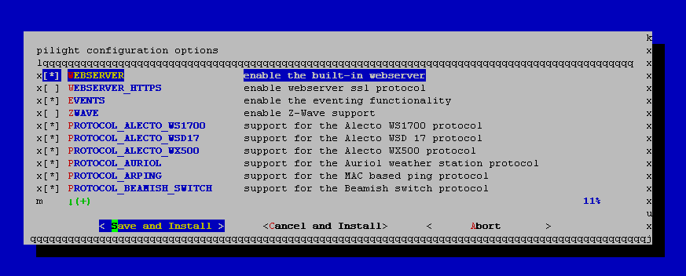
- Wenn bei der Übersetzung keine Fehler gemeldet werden, dann wurde pilight erfolgreich installiert. Die Standardkonfiguration wird in /etc/pilight/config.json erstellt.
- Führen Sie folgendes Kommando nach der Installation aus:
- Nun können Sie pilight als Diesnt über den folgenden Befehl starten:
root@pilight:~/pilight# ldconfig
root@pilight:~/pilight# service pilight start
- Zur Fehlersuche empfiehlt es sich pilight als Programm zu starten:
root@pilight:~/pilight# pilight-daemon -D --debuglevel=1

